GÜRCİSTAN

GENEL BİLGİLER
Başlıca Sosyal Göstergeler
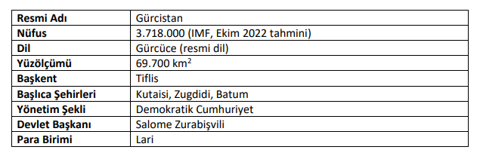
Nüfus ve İstihdam
Nüfusun %86,8’i Gürcülerden, %6,3’ü Azerilerden, %4,5’i Ermenilerden geriye kalanı ise diğer milletlerden oluşmaktadır. 2022 yılında 3,72 milyon kişi ile dünyada 125. sırada yer alan Gürcistan nüfusunun 2027 yılında 3,65 milyon kişi olacağı tahmin edilmektedir. Ülke çok önemli bir nüfus sorunu ile karşı karşıyadır. 1989 yılında gerçekleştirilen nüfus sayımından bugüne kadar, 5,5 milyon olan ülke nüfusu yaklaşık %30 üzerinde düşüş göstermiştir. Nüfustaki bu ciddi düşüş; düşen doğum oranı, büyük çaptaki göç ve ülkeden kopan bölgelerdeki (Abhazya ve Güney Osetya) nüfusun sayılamamasından kaynaklanmaktadır. Doğum oranının düşmesine ve büyük çaplı göçe, iç savaş nedeni ile yaşanan sıkıntılar ve ülke ekonomisindeki kötüye gidiş neden olmuştur. İstatistiki göstergelere göre göç eden nüfusun büyük çoğunluğu çalışma yaşında olup, bu kişilerin çok büyük bölümü meslek sahibi ya da yüksek eğitim görmüş kişilerdir. Çalışma yaşındaki nüfusun ülkeden göçü doğum oranlarının düşmesine de neden olmuştur.
GENEL EKONOMİK DURUM
Temel Ekonomik Göstergeler
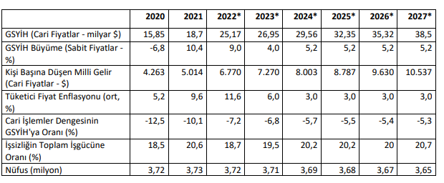

DIŞ TİCARET
Genel Durum
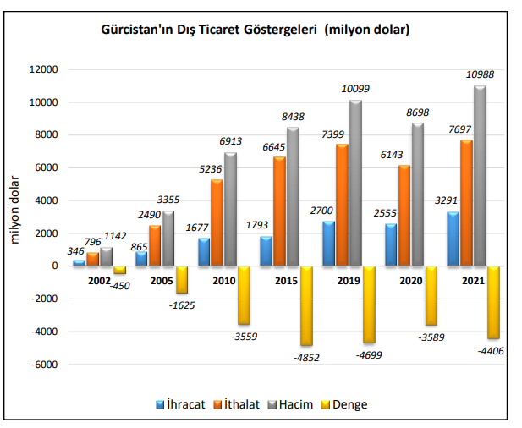
Gürcistan’ın 2021 yılı dış ticaret hacmi 11 milyar dolardır. Ülke, 2021 yılında dünyaya 3,29 milyar dolar ihracat (%29 artış) gerçekleştirmiş olup, dünya ihracatında 122. sıradadır. Ülkenin dünyadan 2021 yılı ithalatı ise 7,7 milyar dolar (%25 artış) olup, ülke dünya ithalatında 115. sıradadır. Ülkenin 4,4 milyar dolarlık dış ticaret açığı bulunmaktadır. Ülkenin 2021 yılı ihracatında başlıca ürün grupları; metal cevherleri cüruf ve kül, meşrubat, alkollü içkiler ve sirke; demir ve çelik, meyveler ve sert kabuklu meyveler, gübreler, örme giyim eşyası ve aksesuarı, mücevherci eşyası, canlı hayvanlar, makinalar, mekanik cihazlar ve aletler, eczacılık ürünleridir. Ülkenin 2021 yılı ithalatında başlıca ürün grupları ise mineral yakıtlar, yağlar, makinalar, mekanik cihazlar ve aletler, elektrikli makina ve cihazlar, eczacılık ürünleri, plastikler ve mamulleri, demir ve çelik, demir veya çelikten eşya, uçucu yağlar ve kozmetikler, muhtelif kimyasal maddeler, mobilyalar, aydınlatma cihazları, prefabrik yapılardır. Ülkenin 2021 yılı ihracatında başlıca ülkeler; Çin, Rusya, Türkiye, Bulgaristan ve Ukrayna’dır. Ülkenin 2021 yılında dünyadan ithalatında Türkiye %21 pay ile birinci tedarikçidir. Ülkenin ithalat gerçekleştirdiği diğer başlıca ülkeler Rusya, Çin, Azerbaycan ve Ukrayna’dır.

Başlıca Ürünler İtibarı ile Dış Ticaret
İhracat
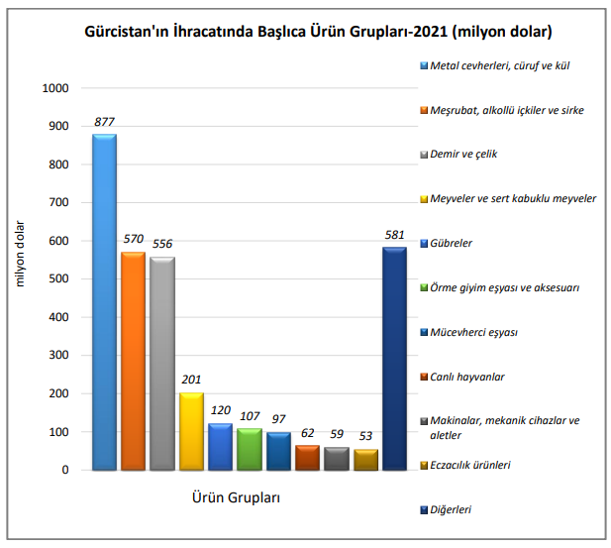
İthalat
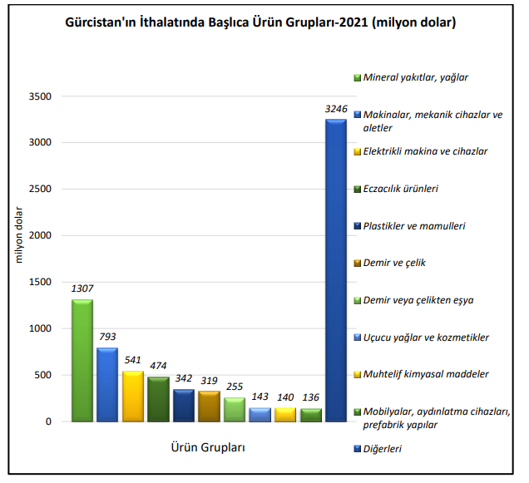
Başlıca Ülkeler İtibarı ile Dış Ticaret
İhracat
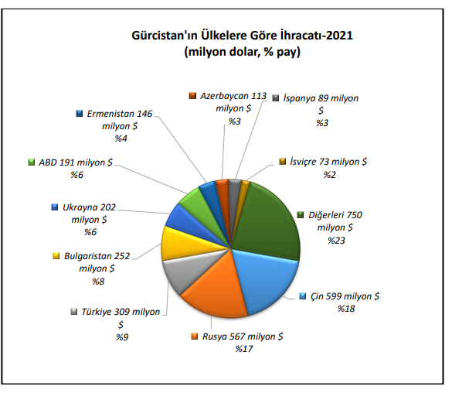
İthalat
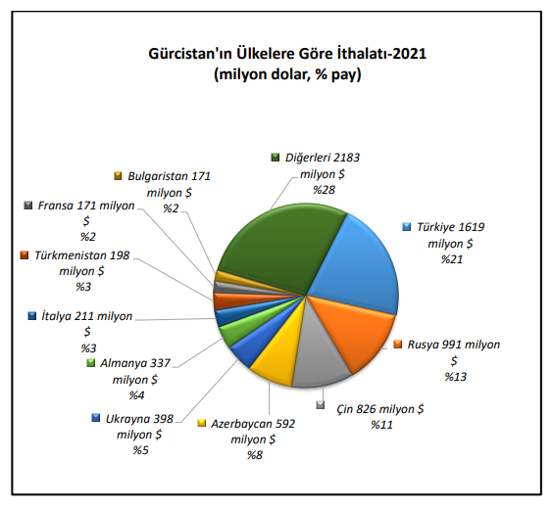
TÜRKİYE ile TİCARET
Genel Durum
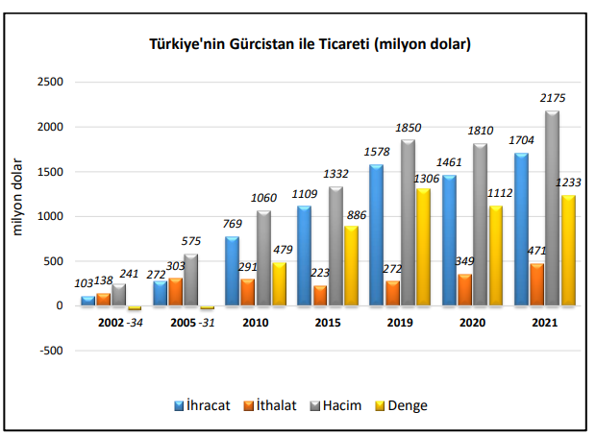
2021 yılında Türkiye’nin Gürcistan’a ihracatı 2020 yılına göre %17 artarak 1,7 milyar dolar olmuştur. 2021 yılında ülkenin Türkiye’nin toplam ihracatındaki payı %0,8 olup, ülke Türkiye’nin dünyaya ihracatında 28. sıradadır. 2021 yılında Türkiye’nin Gürcistan’dan ithalatı 2020 yılına göre %35 artarak 471 milyon dolara ulaşmıştır. 2021 yılında ülkenin Türkiye’nin ithalatındaki payı %0,17 olup, ülke Türkiye’nin dünyadan ithalatında 62. sıradadır. 2021 yılında Gürcistan ile ticarette Türkiye’nin 1,23 milyar dolar dış ticaret fazlası verdiği gözlenmektedir. 2021 yılı itibarı ile ülkeye ihracatımızda başlıca ürün grupları; makinalar, mekanik cihazlar ve aletler, plastikler ve mamulleri, demir veya çelikten eşya, motorlu kara taşıtları, elektrikli makina ve cihazlar, örme giyim eşyası ve aksesuarı, ağaç ve ahşap eşya, demir ve çelik, alüminyum ve alüminyumdan eşya, mineral yakıtlar ve yağlardır.
2021 yılı itibarı ile ülkeden 103 272 769 1109 1578 1461 1704 138 303 291 223 272 349 471 241 575 1060 1332 1850 1810 2175 -34 -31 479 886 1306 1112 1233 -500 0 500 1000 1500 2000 2500 2002 2005 2010 2015 2019 2020 2021 milyon dolar Türkiye'nin Gürcistan ile Ticareti (milyon dolar) İhracat İthalat Hacim Denge T.C. Ticaret Bakanlığı, 2022 14/21 ithalatımızda başlıca ürün grupları ise mineral yakıtlar ve yağlar, örme giyim eşyası ve aksesuarı, demir ve çelik, alüminyum ve alüminyumdan eşya, örülmemiş giyim eşyası ve aksesuarı, kauçuk ve kauçuktan eşya, gıda sanayi kalıntıları, hayvan yemleri, kurşun ve kurşundan eşya, hayvansal ve bitkisel katı ve sıvı yağlar, gübrelerdir. Türkiye ve Gürcistan arasında 21 Kasım 2007 tarihinde Tiflis’te imzalanan Serbest Ticaret Anlaşması (STA), Bakanlar Kurulunca onaylanarak 24 Eylül 2008 tarihli ve 27007 (Mükerrer) sayılı Resmi Gazete’de yayımlanmıştır. Söz konusu Anlaşma 1 Kasım 2008 tarihinde yürürlüğe girmiştir.

Türkiye’nin Gürcistan’a İhracatında Başlıca Ürünler
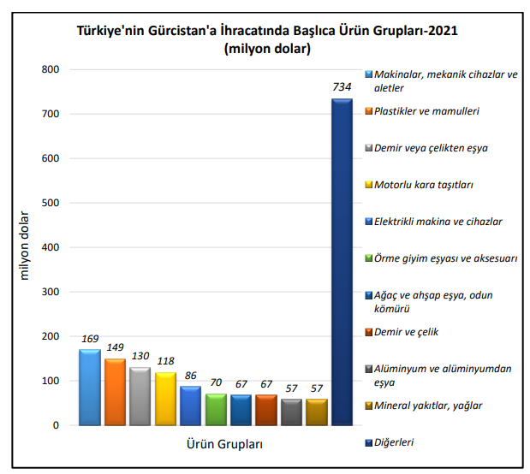
Türkiye’nin Gürcistan’dan İthalatında Başlıca Ürünler
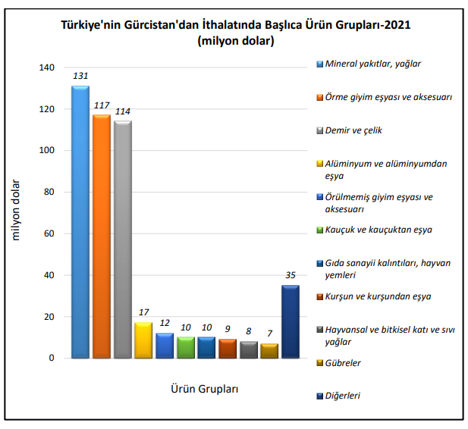

Gürcistan’ın İhracatında Başlıca Ürünler (bin dolar)
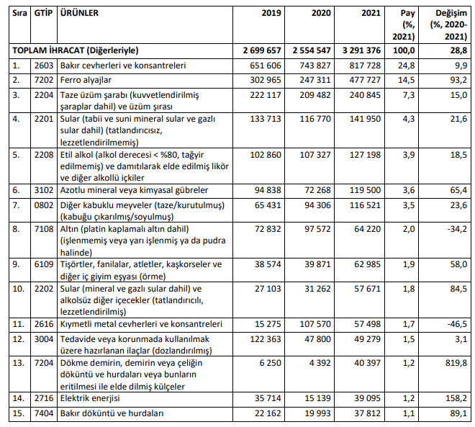

Gürcistan’ın İthalatında Başlıca Ürünler (bin dolar)
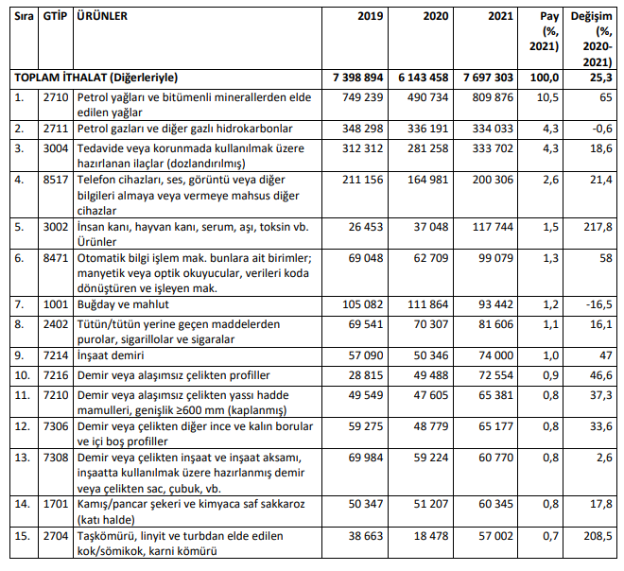

Gürcistan’ın Ülkelere Göre İhracatı (bin dolar)
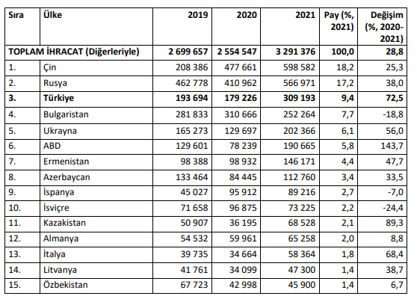
Gürcistan’ın Ülkelere Göre İthalatı (bin dolar)
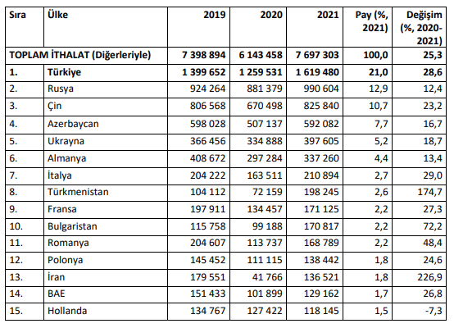
Türkiye’nin Gürcistan’a İhracatında Başlıca Ürünler (bin dolar)
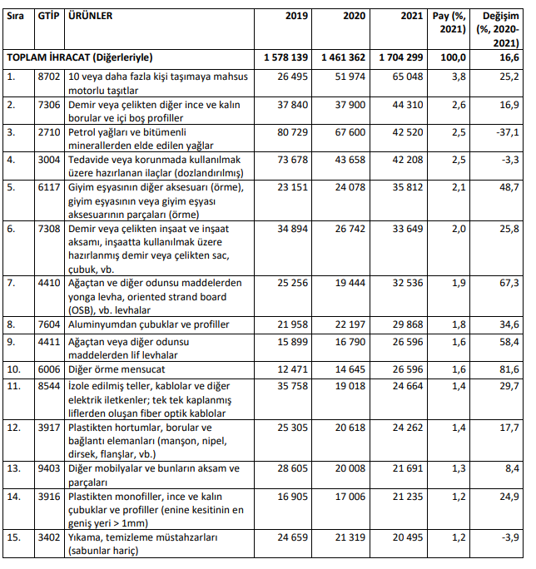

Türkiye’nin Gürcistan’dan İthalatında Başlıca Ürünler (bin dolar)
